Câu 1:
Tính năng DBMS nào sau đây quyết định ra lược đồ (schema)?
a, An ninh b, Khôi phục lỗi
c, Định nghĩa d, Bảo trì

Câu 2:
Trong hệ thống CSDL, khi nhiều chương trình xử lý giao tác đồng thời cùng cập nhật một CSDL, phương pháp nào được sử dụng để ngăn ngừa sự mâu thuẫn logic?
a, Chuẩn hóa b, Các ràng buộc toàn vẹn
c, Điều khiển giành riêng d, Rollback
e, Thiết kế trọng tâm dữ liệu

Câu 3:
Có 2 tệp chính được xử dụng cho việc khôi phục CSDL khi có sự cố xuất hiện. Một là tệp sao lưu, còn tệp kia là ?
a, Tệp giao tác b, Tệp chính
c, Tệp quay lại d, Tệp kí sự

Câu 4:
Thủ tục khôi phục dữ liệu nào đúng khi chương trình xử lý giao tác với CSDL kết thúc không bình thường trong khi cập nhật DL?
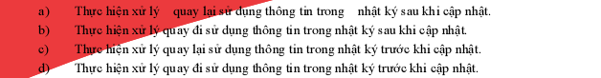
Câu 5:
Đặc trưng ACID được yêu cầu cho ứng dụng trong xử lý giao tác. Tính năng nào sau đây của ACID biểu diễn yêu cầu không xảy ra mâu thuẫn trong quá trình xử lý giao tác?
a, Tính nguyên tố b, Tính nhất quán
c, Tính cô lập d, Tính bền vững
Câu 6:
Trong các kiểu ứng dụng yêu cầu CSDL lớn, ứng dụng nào cho phép tổ chức và khai phá dữ liệu phục vụ cho việc phân tích và quản lý kinh doanh:
a, Quản lý tri thức b, Các hệ thống quản lý học và nội dung
c, Multi-media d, OLAP
e, Data mining.
Câu 7: (Q69-VNFE-01/2003-AM)
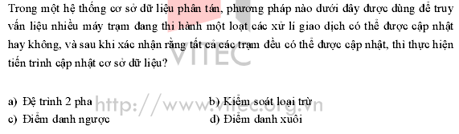

Câu 8: (Q70-VNFE-01/2003-AM)
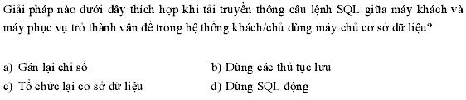
Câu 9: (Q70-VNFE-04/2004-AM)
